Приложение №4
Рабочий лист.
Умножение многочлена на многочлен
Рассмотрим, как можно умножить многочлен на многочлен на примере произведения
(а + b)(с + d).
Обозначим двучлен а + b какой-либо одной буквой, например буквой х, и раскроем скобки в произведении х(с + d) по правилу умножения одночлена на многочлен. Затем букву х заменим двучленом а + b и опять раскроем скобки. Получим
(а + b)(с + d) = х(с + d) = хс + х d = (а + b)с + (а + b) d = ас + bс + аd + bd.
Таким образом,

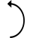
(а + b)(с + d) = ас + bс + аd + bd.

Каждый член второго многочлена умножили на каждый член первого многочлена
А можно так:
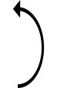

(а + b)(с + d) = ас + аd + bс + bd.

Каждый член первого многочлена умножили на каждый член второго многочлена
Умножив многочлен на многочлен, мы получили многочлен.
Произведение двух многочленов всегда можно представить в виде многочлена.
Чтобы умножить многочлен на многочлен, надо каждый член одного многочлена умножить на каждый член другого и полученные произведения сложить.
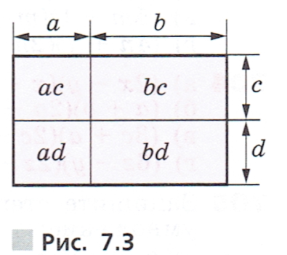
С помощью рисунка 7.3 полученное равенство для положительных а, b, с и d можно показать геометрически: площадь прямоугольника со сторонами а + b и с + d равна сумме площадей четырёх прямоугольников, стороны которых равны а и с, b и с, а и d, b и d.
Интересно, что именно так, используя правила вычисления площадей, получали подобные равенства учёные Древней Греции. Величины они изображали отрезками, произведение аb называли прямоугольником, выражение а² — квадратом. Такая алгебра, оперировавшая не числами, а отрезками, площадями, объёмами, т.е. выраженная геометрическим языком, много веков спустя была названа геометрической алгеброй.
Одну из главных ролей многочлены играют в алгебраической геометрии, изучающей множества, определенные как решения систем многочленов, т.к. они обладают свойствами, необходимыми при преобразовании коэффициентов умножения многочленов.
Многочлены содержат в себе символьные исчисления, которые с 20 века стали использовать как способ передачи данных. Была предложена идея кодирования сообщения, которую успешно используют и в настоящее время.

